**安装MiniConda3**

在AIServer1上的**/datal/shared/ananconda**路径下有MiniConda3安装包(AIServer2上路径**/data/shared/ananconda**)，安装之前在该路径下运行如下指令：

cp ~/.bashrc ~/.bashrc_bk

cp .bashrc ~/.bashrc

source ~/.bashrc

如下图所示：



正式开始安装，如下根据提示进行安装：

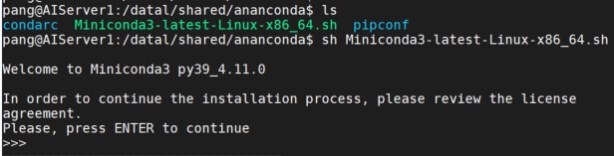

**疯狂按回车，或者别撒手**

然后，发现如下提示，输入yes

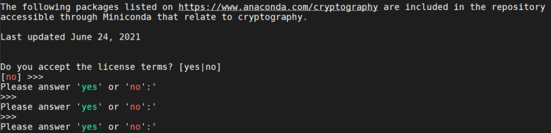

**输入yes**

接下来，需要确认安装路径，安装默认路径就可以，需要输入回车。

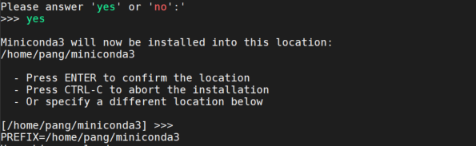

**按回车即可**

最后，会询问是否初始化conda，输入yes



**输入yes**

安装之后，运行如下指令，更新bashrc文件

source ~/.bashrc

**安装子环境**

目前，我们提供了 detectron 和 mmaction 两个子环境，前者满足pytorch的分类和目标识别，后者用于pytorch的视频分类和事件监测等任务。AIServer1两个子环境的安装文件分别位于**/datal/shared/conda-envs**路径下的两个文件夹内(AIServer2上路径**/data/shared/conda-envs**)：



安装 detectron 子环境，步骤如下：

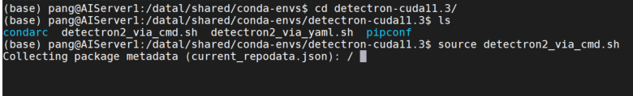

**切记用source，不是sh**

其核心指令为：**source** detectron2_via_cmd.sh

环境中库版本：pytorch==1.11 torchvision==0.12 detectron2

从主环境切换子环境：conda activate <子环境名>

从子环境切换主环境：conda deactivate

提供的两个子环境名默认为 detectron 和 mmaction，可以脚本改名

安装 mmaction子环境，步骤如下：

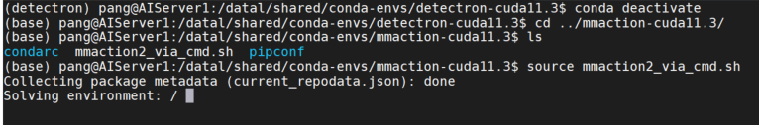

**切记用source，不是sh**

**记得切换回主环境**

其核心指令为：**source** mmaction2_via_cmd.sh

环境中库版本：pytorch==1.10 torchvision==0.11 mmcv-full==

Then, Wait and Enjoy it!!!